班级动态(10.9)
一、来园基本情况
来园人数：应到30人，实到30人。
儿童（男孩） | 今日重点关注：自主找到户外游戏场地 | 儿童（女孩） | 今日重点关注：自主找到户外游戏场地
王秋逸 | √ | 肖妙青 | √
易永恒 | √ | 嵇羽晞 | √
赵夏冉 | √ | 管亦星 | √
白新奇 | √ | 陈怡何 | √
丁载誉 | √ | 陈艺茹 | √
杨言希 | √ | 孙瑞晗 | √
樊晏清 | √ | 朱柯逸 | √
邵祉琛 | √ | 胡欣芮 | √
刘与一 | √ | 李梦兮 | √
蔡镇远 | √ | 张心愉 | √
崔子瑜 | √ | 徐佳一 | √
陶书宇 | √ | 曹婳 | √
李一凡 | √ | 顾一冉 | √
冯子乐 | √ | 朱天文 | √
孔梓睿 | √ | 黄雅萌 | √
二、户外活动
混班户外：攀爬区、球类区、轮胎区、大厅区
活动情况：
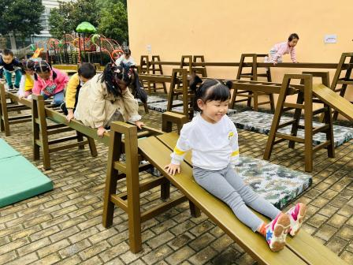 | 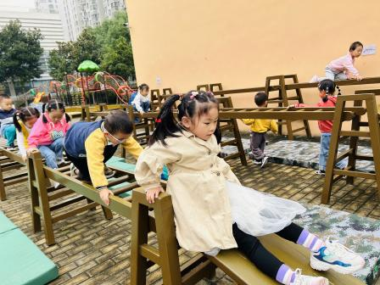 | 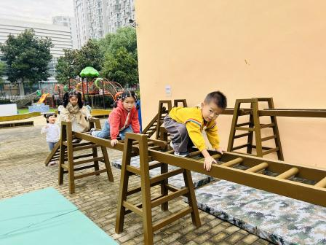
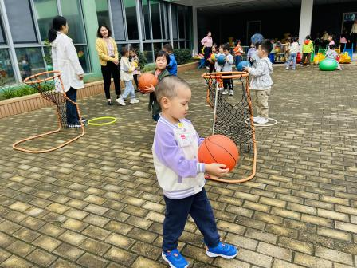 | 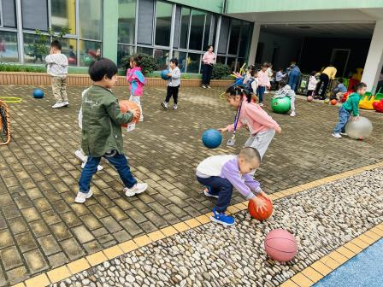 | 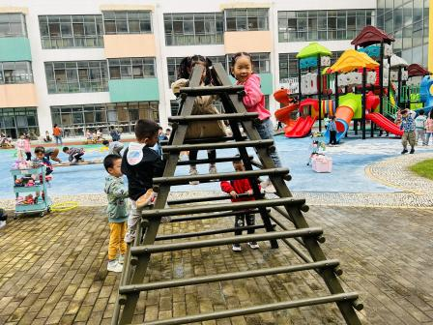

三、生活活动：
1.早点：牛奶、沙琪玛、饼干
2.午餐：藜麦饭、红烧罗氏虾、韭菜炒银芽、美味罗宋汤
3.午点：赤豆小元宵
4.水果：白火龙果、橘子

四、集体活动
1.数学：漂亮的彩旗
排序是将两个以上物体，按某种特征上的差异或一定的规则排列成序。它是一种连续的比较，建立在对两个物体比较的基础上，通过排序可以促进幼儿分析、比较能力的发展。
活动情况：
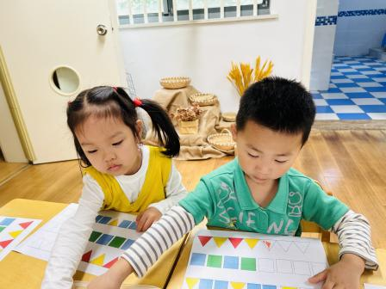 | 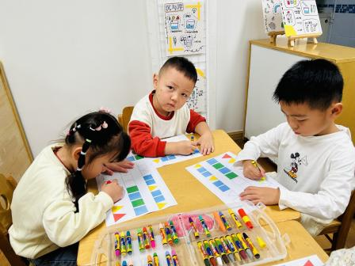 | 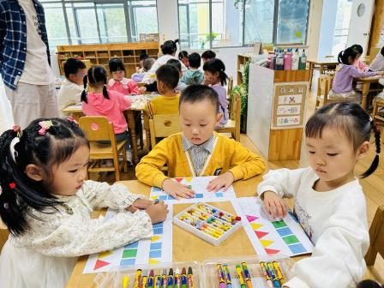
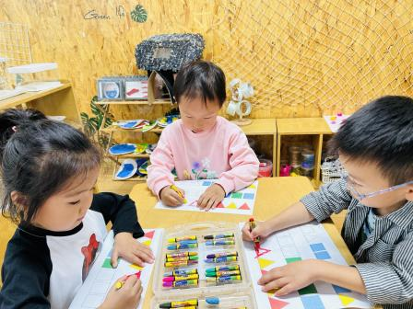 | 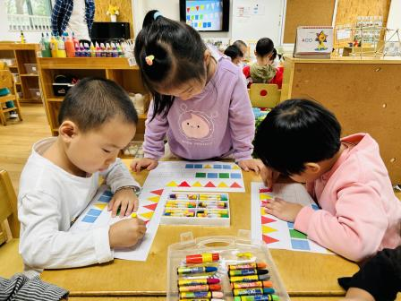 | 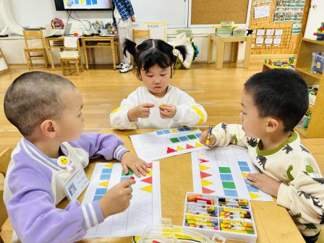

五、区域活动
观察区域 | 幼儿游戏及互动材料
益智区 | 李一凡、冯子乐、丁载誉、陶书宇、顾一冉、邵祉琛、樊晏清
地面建构 | 胡欣芮、孙瑞晗、杨言希（积木建构）；王秋逸、易永恒、白新奇、赵夏冉（万能工匠）
桌面建构 | 朱天文、黄雅萌、管亦星
科探区 | 刘与一、孔梓睿、蔡镇远
美工区 | 陈怡何、张心愉、徐佳一、肖妙青、嵇羽晞、陈艺茹、朱柯逸、李梦兮
图书区 | 曹婳、崔子瑜
区域情况：
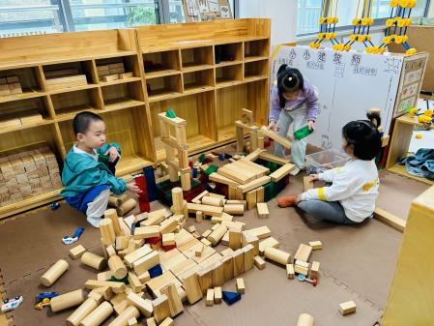 | 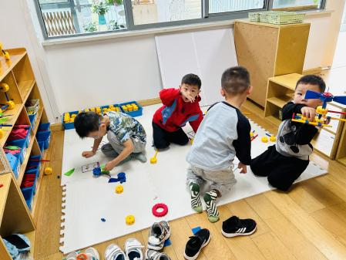 | 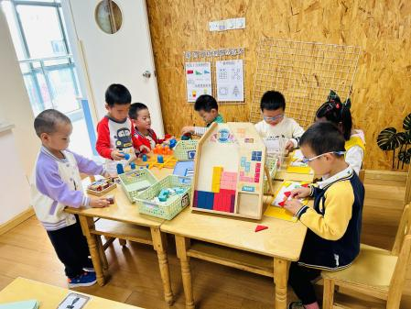
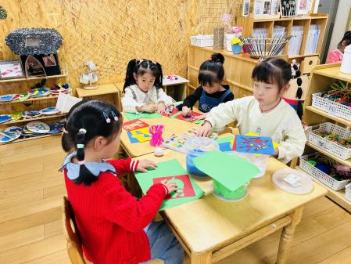 | 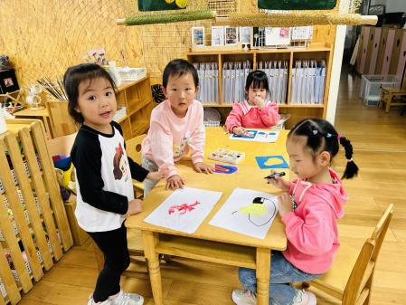 | 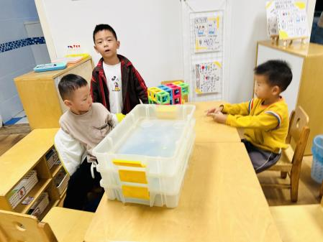

六、温馨提示
1.最近天气早晚比较冷，大家根据情况给孩子增添衣物噢！
2.我们的游戏区域已经创设完成了，孩子们会在区域里玩颜料，请大家给孩子准备一件绘画用的包衣，避免弄脏衣服！
3.我们的区域中需要增添一些易消耗的材料，请大家配合孩子准备一下，下周带来。感谢大家的配合！

